自控原理教改一：

课堂讨论题目

1. **概述**

控制基本概念重点掌握，控制过程分析，控制方框图，开环闭环系统特点。

**讨论题1：**

图1-2l 是液位自动控制系统原理图，在任意情况下，希望液面高度C维持C0不变。试说明系统工作原理，并画出系统方块图，指出设定值、控制量、被控量、受控对象。

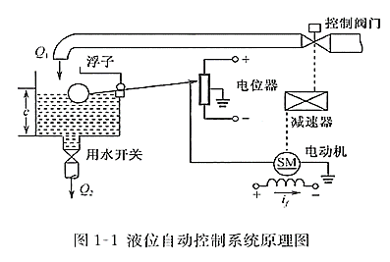

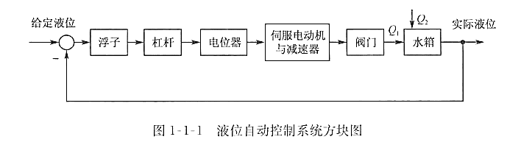参考答案：

设定值为给定液位CO

控制量为流量Q

被控量为液面高度C

受控对象为控制阀门

通过 $Q_{2}$ 对液面C有扰动作用，使液面C发生变化，使得浮子液面高度下降，电阻发生变化从而使得电流发生变化，使得电动机转速增大，减速器变化，使得控制阀门增加， $Q_{1}$ 增加，当 $Q_{2}$ 减小时，同理 $Q_{1}$ 减小

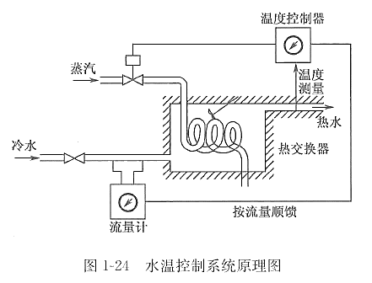**讨论题2：**

1-24为水温控制系统原理示意图。

冷水在热交换器中由通入的蒸汽加

热。从而得到一定温度的热水。冷水流量

变化用流量计测量,试绘制系统方块图。

并说明为了保持热水温度为期望，系统

是如何工作的?系统的被控对象和控制装置

各是什么?

首先，系统有个给定温度，通过温度传感器感受热水温度并将热水温度与给定温度相比较，再通过温度控制器控制阀门从而控制蒸汽的量，属于反馈控制；而流量计测量冷水流量传到温度控制器，属于前馈控制系统；所以整个系统是前馈-反馈控制系统

被控对象：水温控制装置（热水器）

控制装置：阀门

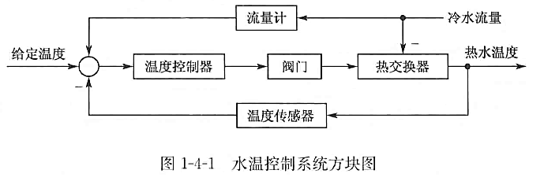

参考答案：

**讨论题3：**

图1-25是电炉温度控制系统原理示意图。试分析系统保持电炉温度恒定的工作

过程，指出系统的被控对象、被控量以及各部件的作用，最后画出系统方块图。

本题以炉温控制系统为例.要求通过工作原理分析，绘制系统方块图，并明确系统组成。

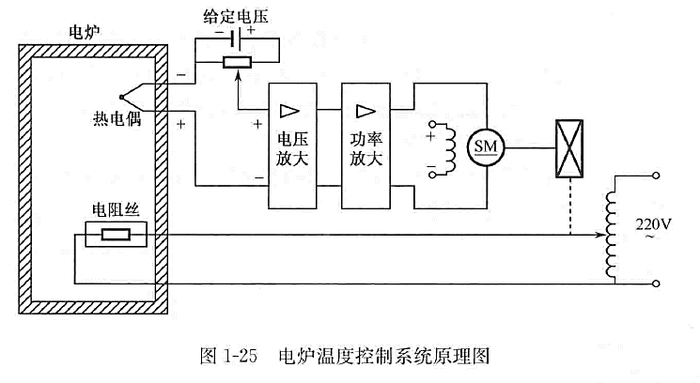

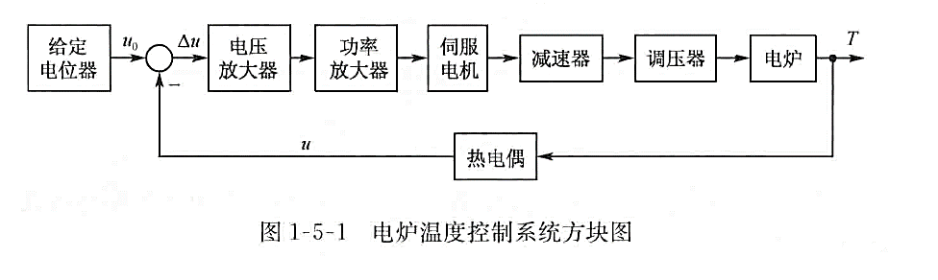

通过热电偶测量电炉的温度，产生电压影响给定电压，影响电压放大器的电压输入，所以功率放大器的两端电压也会发生变化，从而使减压器、调压器发生变化，改变电阻丝的电压，从而稳定温度

系统的测量单元为热电偶，给定单元是给定电压，调节单元为电压放大器、功率放大器、减压器，执行单元为调压器

被控对象为电炉，被调量为电炉温度，给定值为给定电压，扰动为电炉的温度变化（向外散热），控制量为调压器所控电压

**讨论题4：**

1、画出开环控制和闭环控制的方框图；

2、讨论开环控制和闭环控制的各自特点；

3、如果一个系统需要精确控制，应该采用什么类型？（开环或闭环）

4、如果一个系统扰动对对象影响很大， 可采用什么结构？

5、开环系统稳定，还是闭环系统稳定？试讨论开环与闭环系统稳定性问题。

1.

开环控制：

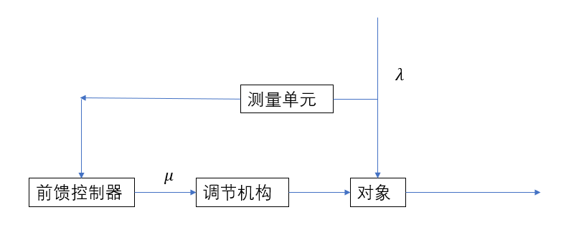

闭环控制：

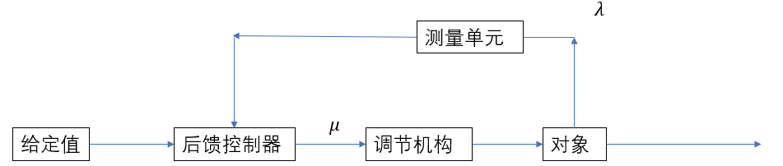

2.开环控制的控制效果无法检测，所以调节结束后，不一定能保证被调量等于给定值，但它可以抑制扰动，提前抑制使系统的改变量不大。闭环控制主要作用再扰动作用之后，被调量与给定值形成偏差才会产生控制作用，控制是不及时的。

3.闭环系统，因为闭环系统可以时刻观测到被调量，所以可以保证被调量不会有太大的偏差

4.开环控制，提前消除扰动，及时控制

5.在不同的情况下不一样，如果扰动较大，开环系统稳定，扰动较小，闭环系统稳定。

**讨论题5：**

1. 衡量控制系统总体的性能指标是哪几个？
2. 控制系统有哪几种过渡过程？
3. 如果闭环系统的过渡过程曲线是扩散的，我们应该如何将其变成稳定的过渡过程？
4. 稳定性、准确性、快速性
5. 稳定过程、临界稳定过程、不稳定过程
6. 闭合系统出现扩散，说明扰动作用比较大，需要加入开环系统，也就是前馈-反馈控制系统，提前控制扰动，及时控制。

第二章 控制系统的数学模型